Základní škola JIH, Mariánské Lázně, Komenského 459, příspěvková organizace
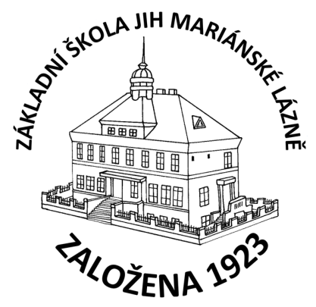
Kosmas s.r.o.
Lublaňská 34
120 00 Praha 2
IČ: 25710257

O B J E D N Á V K A

Objednáváme u Vás 78 ks poukazů na knihy. Částka je stanovena na 1 500,- Kč na jednoho zaměstnance Základní školy JIH, Mariánské Lázně, Komenského 459, příspěvkové organizace, a je hrazena z Fondu kulturních a sociálních potřeb. Celková částka vč. DPH je 117.000,- Kč.

V Mariánských Lázních dne 21.11.2022

Mgr. Jaroslava Baumgartnerová
ředitelka školy

